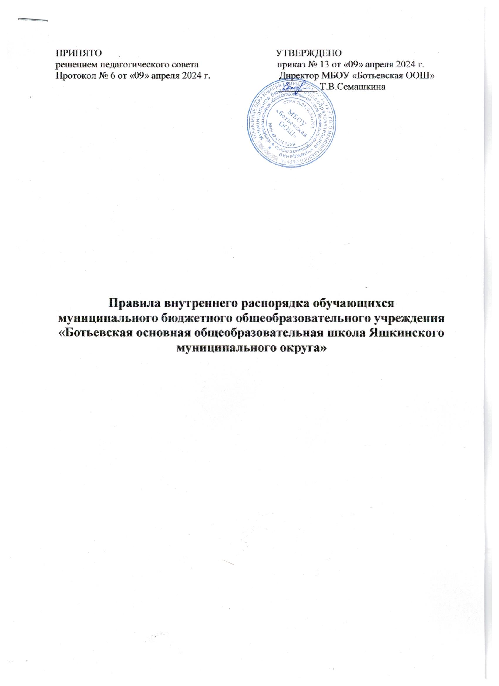

- Общие положения

1.1. Настоящие Правила внутреннего распорядка обучающихся разработаны в соответствии с Федеральным законом от 29 декабря 2012 г. № 273-ФЗ «Об образовании в Российской Федерации» и Порядком применения к обучающимся и снятия с обучающихся мер дисциплинарного взыскания, утвержденным приказом Министерства образования и науки Российской Федерации от 15 марта 2013 г. № 185, уставом общеобразовательной организации, с учетом мнения обучающихся и родителей (законных представителей).
1.2. Настоящие Правила регулируют режим организации образовательного процесса, права и обязанности обучающихся, применение поощрения и мер дисциплинарного взыскания к обучающимся МБОУ «Ботьевская ООШ» (далее – Школа).
1.3. Дисциплина в Учреждении поддерживается на основе уважения человеческого достоинства обучающихся, педагогических работников. Применение физического и (или) психического насилия по отношению к обучающимся, педагогическим работникам и иным работникам Учреждения не допускается. Контроль за соблюдением правил внутреннего распорядка, включая соблюдение дисциплины на учебных занятиях и правил поведения в Учреждении, осуществляется педагогическими, руководящими работниками Учреждения, а также иными лицами, на которых возложены соответствующие обязанности.
1.4. Настоящие Правила обязательны для исполнения всеми обучающимися Школы и их родителями (законными представителями), обеспечивающими получение обучающимися общего образования.
1.5. Один экземпляр настоящих Правил хранится в библиотеке Школы.
Текст настоящих Правил размещается на официальном сайте Школы в сети Интернет.
- Режим работы образовательного учреждения

2.1. Календарный учебный график на каждый учебный год утверждается приказом директора Школы.
2.2. В 9-ом классе продолжительность четвертой четверти и летних каникул определяется с учетом прохождения обучающимися государственной итоговой аттестации.
2.3. Учебные занятия начинаются в 09 часов 00 минут.
2.4. Для обучающихся 1-9 класса устанавливается пятидневная учебная неделя.
2.5. Расписание учебных занятий составляется в соответствии с требованиями «Санитарно-эпидемиологических правил и нормативов СанПиН 2.4.3648-20», утвержденных Постановлением главного государственного санитарного врача РФ от 28 сентября 2020 г. № 28.
2.6. Продолжительность урока во 2–9-х классах составляет 45 минут.
2.7. Для учащихся 1-х классов устанавливается следующий ежедневный режим занятий:
- с сентября по декабрь — продолжительность урока 35 минут;
- с января по май — продолжительность урока 40 минут.
2.8. Продолжительность перемен между уроками составляет:
- после 1 — 10 минут;
- после 2-го, 3-го и 4-го урока — 20 минут;

- после 5 и 6-го урока — 10 минут.
2.9. Обучающиеся должны приходить в ОО не позднее 8 часов 50 минут.
Опоздание на уроки недопустимо.
2.10. Горячее питание: обед для обучающихся 1 – 9 классов осуществляется после 2-го, 3-го, 4-го уроков.
2.11. Обучающиеся МБОУ «Ботьевская ООШ» от дома до школы (от дома до школьной остановки), от школы до дома (от школьной остановки до дома) добираются самостоятельно по заявлению родителей (законных представителей), либо обучающихся сопровождают родители.

- Права, обязанности и ответственность обучающихся

3.1. Обучающиеся имеют право на:
Обучающиеся имеют право на:
- выбор организации, осуществляющей образовательную деятельность, формы получения образования и формы обучения после получения основного общего образования или после достижения восемнадцати лет;
- предоставление условий для обучения с учетом особенностей их психофизического развития и состояния здоровья, в том числе получение социально-педагогической и психологической помощи, бесплатной психолого-медико-педагогической коррекции;
- обучение по индивидуальному учебному плану, в том числе ускоренное обучение, в пределах осваиваемой образовательной программы в порядке, установленном локальными нормативными актами;
- освоение наряду с учебными предметами, курсами, дисциплинами (модулями) по осваиваемой образовательной программе, любых других учебных предметов, курсов, дисциплин (модулей) преподаваемых в Учреждении, осуществляющем образовательную деятельность, в установленном ею порядке;
- зачет Учреждением в установленном федеральным органом исполнительной власти, осуществляющим функции по выработке и реализации государственной политики и нормативно-правовому регулированию в сфере общего образования, порядке результатов освоения обучающимися учебных предметов, курсов, дисциплин (модулей), практики, дополнительных образовательных программ в других организациях, осуществляющих образовательную деятельность;
- отсрочку от призыва на военную службу, предоставляемую в соответствии с Федеральным законом от 28 марта 1998 года N 53-ФЗ "О воинской обязанности и военной службе";
- уважение человеческого достоинства, защиту от всех форм физического и психического насилия, оскорбления личности, охрану жизни и здоровья;
- свободу совести, информации, свободное выражение собственных взглядов и убеждений;
- каникулы - плановые перерывы при получении образования для отдыха и иных социальных целей в соответствии с законодательством об образовании и календарным учебным графиком;
- перевод в другую образовательную организацию, реализующую образовательную программу соответствующего уровня, в порядке, предусмотренном в зависимости от уровня образовательных программ федеральным органом исполнительной власти, осуществляющим функции по выработке и реализации государственной политики и нормативно-правовому регулированию в сфере общего образования;
- участие в управлении Учреждением в порядке, установленном ее уставом;
- ознакомление со свидетельством о государственной регистрации, с уставом, со сведениями о дате предоставления и регистрационном номере лицензии на осуществление образовательной деятельности, сведениями о дате предоставления и регистрационном номере государственной аккредитации образовательной деятельности по реализуемым образовательным программам, с учебной документацией, другими документами, регламентирующими Учреждение и осуществление образовательной деятельности в Учреждении;
- обжалование актов Учреждения в установленном законодательством Российской Федерации порядке;
- бесплатное пользование библиотечно-информационными ресурсами, учебной, производственной, научной базой Учреждения;
- пользование в порядке, установленном локальными нормативными актами, лечебно-оздоровительной инфраструктурой, объектами культуры и объектами спорта Учреждения;
- развитие своих творческих способностей и интересов, включая участие в конкурсах, олимпиадах, выставках, смотрах, физкультурных мероприятиях, спортивных мероприятиях, в том числе в официальных спортивных соревнованиях, и других массовых мероприятиях;
- лица, осваивающие образовательную программу начального общего, основного общего в форме семейного образования или самообразования либо обучавшиеся по не имеющей государственной аккредитации образовательной программе, вправе пройти экстерном промежуточную и государственную итоговую аттестацию в Учреждении. Указанные лица, не имеющие основного общего, вправе пройти экстерном промежуточную и государственную итоговую аттестацию в Учреждении по соответствующей имеющей государственную аккредитацию основной общеобразовательной программе бесплатно. При прохождении аттестации экстерны пользуются академическими правами обучающихся по соответствующей образовательной программе»
- обучающиеся имеют право на посещение по своему выбору мероприятий, которые проводятся в Учреждении и не предусмотрены учебным планом, в порядке, установленном локальными нормативными актами. Привлечение обучающихся к труду, не предусмотренному образовательной программой, осуществляется в соответствии с требованиями законодательства;
- обучающиеся имеют право на участие в общественных объединениях, в том числе в профессиональных союзах, созданных в соответствии с законодательством Российской Федерации, а также на создание общественных объединений обучающихся в установленном федеральным законом порядке;
- иные права, предусмотренные нормативными правовыми актами Российской Федерации, локальными нормативными актами Учреждения.
Принуждение обучающихся к вступлению в общественные объединения, в том числе в политические партии, а также принудительное привлечение их к деятельности этих объединений и участию в агитационных кампаниях и политических акциях не допускается

3.2. Обучающиеся обязаны:
- добросовестно осваивать образовательную программу, выполнять индивидуальный учебный план, в том числе посещать предусмотренные учебным планом или индивидуальным учебным планом учебные занятия, осуществлять самостоятельную подготовку к занятиям, выполнять задания, данные педагогическими работниками в рамках образовательной программы;
- выполнять требования устава Учреждения, правил внутреннего распорядка, в том числе требования к дисциплине на учебных занятиях и правилам поведения в Учреждении и иных локальных нормативных актов по вопросам организации и осуществления образовательной деятельности;
- заботиться о сохранении и об укреплении своего здоровья, стремиться к нравственному, духовному и физическому развитию и самосовершенствованию;
- уважать честь и достоинство других обучающихся и работников Учреждения, не создавать препятствий для получения образования другими обучающимися;
- не использовать средства подвижной радиотелефонной связи во время проведения учебных занятий при освоении образовательных программ начального общего, основного общего и среднего общего образования, за исключением случаев возникновения угрозы жизни или здоровью обучающихся, работников Учреждения, иных экстренных случаев;
- бережно относиться к имуществу Учреждения, поддерживать в нем чистоту и порядок;
- с учетом возрастных и психофизических особенностей участвовать в общественно полезном труде, предусмотренном образовательной программой и направленном на формирование у обучающихся трудолюбия и базовых трудовых навыков, чувства причастности и уважения к результатам труда.
За неисполнение или нарушение устава Учреждения, правил внутреннего распорядка, в том числе требований к дисциплине на учебных занятиях и правилам поведения в Учреждении, и иных локальных нормативных актов по вопросам организации и осуществления образовательной деятельности к обучающимся могут быть применены меры дисциплинарного взыскания - замечание, выговор, отчисление из Учреждения.
Меры дисциплинарного взыскания не применяются к обучающимся по образовательным программам начального общего образования, с ограниченными возможностями здоровья (с задержкой психического развития).
Не допускается применение мер дисциплинарного взыскания к обучающимся во время их болезни и каникул.
При выборе меры дисциплинарного взыскания Учреждение должно учитывать тяжесть дисциплинарного проступка, причины и обстоятельства, при которых он совершен, предыдущее поведение обучающегося, его психофизическое и эмоциональное состояние, а также мнение управляющего совета, советов родителей (законных представителей).
До применения меры дисциплинарного взыскания, необходимо затребовать от обучающегося письменное объяснение.
Отказ или уклонение обучающегося от предоставления им письменного объяснения не является препятствием для применения меры дисциплинарного взыскания.
По решению Педагогического совета Учреждения за неоднократное совершение дисциплинарных проступков допускается применение отчисления несовершеннолетнего обучающегося, достигшего возраста пятнадцати лет, из Учреждения как меры дисциплинарного взыскания. Отчисление несовершеннолетнего обучающегося применяется, если иные меры дисциплинарного взыскания и меры педагогического воздействия не дали результата и дальнейшее его пребывание в Учреждении оказывает отрицательное влияние на других обучающихся, нарушает их права и права работников Учреждения, а также нормальное функционирование Учреждения.
Решение об отчислении несовершеннолетнего обучающегося, достигшего возраста пятнадцати лет и не получившего основного общего образования, как мера дисциплинарного взыскания принимается с учетом мнения его родителей (законных представителей) и с согласия комиссии по делам несовершеннолетних и защите их прав. Решение об отчислении детей-сирот и детей, оставшихся без попечения родителей, принимается с согласия комиссии по делам несовершеннолетних и защите их прав и органа опеки и попечительства.
Учреждение незамедлительно обязано проинформировать об отчислении несовершеннолетнего обучающегося в качестве меры дисциплинарного взыскания орган местного самоуправления, осуществляющий управление в сфере образования. Орган местного самоуправления, осуществляющий управление в сфере образования, и родители (законные представители) несовершеннолетнего обучающегося, отчисленного из Учреждения, не позднее чем в месячный срок принимают меры, обеспечивающие получение несовершеннолетним обучающимся общего образования.
Обучающийся, родители (законные представители) несовершеннолетнего обучающегося вправе обжаловать в комиссию по урегулированию споров между участниками образовательных отношений меры дисциплинарного взыскания и их применение к обучающемуся.
Порядок применения к обучающимся по образовательным программам основного общего образования мер дисциплинарного взыскания и снятия их с указанных обучающихся устанавливается федеральным органом исполнительной власти, осуществляющим функции по выработке и реализации государственной политики и нормативно-правовому регулированию в сфере общего образования

3.3. Обучающимся запрещается:
- приносить, передавать в Учреждении и на его территории табачные изделия, электронные сигареты, испарители и другие подобные устройства; спиртные напитки, слабоалкогольные напитки (в том числе безалкогольные энергетики); токсические, одурманивающие, наркотические, психотропные вещества, их прекурсоры и аналоги; оружие;
- в Учреждении и на его территории курение (в том числе курение электронных сигарет, испарителей и других подобных устройств) и употребление алкогольных, слабоалкогольных напитков (в том числе безалкогольных энергетиков), пива, наркотических средств и психотропных веществ, их прекурсоров и аналогов и других одурманивающих веществ;
- использовать любые средства, которые могут привести к взрывам и возгораниям;
- применять физическую силу для выяснения отношений, запугивания, вымогательства;
- использовать непристойные выражения, жесты и ненормативную лексику;
- пропускать обязательные занятия без уважительных причин;
- приносить и использовать в Учреждении устройства и предметы, не относящиеся к учебной деятельности;
- использовать средства подвижной радиотелефонной связи во время проведения учебных занятий при освоении образовательных программ начального общего, основного общего и среднего общего образования, за исключением случаев возникновения угрозы жизни или здоровью обучающихся, работников школы, иных экстренных случаев: в целях мониторинга и поддержания здоровья обучающегося по указанию врача (при документарном подтверждении); при возникновении несчастного случая с учащимся или резкого ухудшения самочувствия; в случае отмены занятий (уроков).

- Права, обязанности и ответственность родителей (законных представителей)

4.1. Родители (законные представители) имеют право:
- выбирать до завершения получения ребенком основного общего образования с учетом мнения ребенка, а также с учетом рекомендаций психолого-медико-педагогической комиссии (при их наличии) формы получения образования и формы обучения, факультативные и элективные учебные предметы, курсы, дисциплины (модули) из перечня, предлагаемого Учреждением;
- дать ребенку дошкольное, начальное общее, основное общее, среднее общее образование в семье. Ребенок, получающий образование в семье, по решению его родителей (законных представителей) с учетом его мнения на любом этапе обучения вправе продолжить образование в Учреждении;
- знакомиться с уставом Учреждения, со сведениями о дате предоставления и регистрационном номере лицензии на осуществление образовательной деятельности, сведениями о дате предоставления и регистрационном номере государственной аккредитации образовательной деятельности по реализуемым образовательным программам, с учебно-программной документацией и другими документами, регламентирующими Учреждение и осуществление образовательной деятельности;
- знакомиться с содержанием образования, используемыми методами обучения и воспитания, образовательными технологиями, а также с оценками успеваемости своих детей;
- защищать права и законные интересы обучающихся;
- получать информацию о всех видах планируемых обследований (психологических, психолого-педагогических) обучающихся, давать согласие на проведение таких обследований или участие в таких обследованиях, отказаться от их проведения или участия в них, получать информацию о результатах проведенных обследований обучающихся;
- принимать участие в управлении Учреждением;
- оказывать добровольную благотворительную помощь Учреждению;
-присутствовать при обследовании детей психолого-медико-педагогической комиссией, обсуждении результатов обследования и рекомендаций, полученных по результатам обследования, высказывать свое мнение относительно предлагаемых условий для организации обучения и воспитания детей.

4.2. Родители (законные представители) несовершеннолетних обучающихся обязаны:
- обеспечить получение детьми общего образования;
- соблюдать правила внутреннего распорядка Учреждения, требования локальных нормативных актов, которые устанавливают режим занятий обучающихся, порядок регламентации образовательных отношений между Учреждением и обучающимися и (или) их родителями (законными представителями) и оформления возникновения, приостановления и прекращения этих отношений;
- уважать честь и достоинство обучающихся и работников Учреждения.
За неисполнение или ненадлежащее исполнение обязанностей, установленных Федеральным Законом «Об образовании в Российской Федерации» и иными федеральными законами, родители (законные представители) несовершеннолетних обучающихся, несут ответственность, предусмотренную законодательством Российской Федерации.
В целях защиты своих прав обучающиеся, родители (законные представители) несовершеннолетних обучающихся самостоятельно или через своих представителей вправе:
- направлять в органы управления Учреждением обращения о применении к работникам Учреждений, нарушающим и (или) ущемляющим права обучающихся, родителей (законных представителей) несовершеннолетних обучающихся, дисциплинарных взысканий. Такие обращения подлежат обязательному рассмотрению указанными органами с привлечением обучающихся, родителей (законных представителей) несовершеннолетних обучающихся;
- обращаться в комиссию по урегулированию споров между участниками образовательных отношений, в том числе по вопросам о наличии или об отсутствии конфликта интересов педагогического работника;
- использовать не запрещенные законодательством Российской Федерации иные способы защиты прав и законных интересов.
Порядок создания, организации работы, принятия решений комиссией по урегулированию споров между участниками образовательных отношений и их исполнения устанавливается Положением о комиссии по урегулированию споров, которое принимается с учетом мнения коллегиальных органов управления Учреждением».

5. Поощрения и дисциплинарное воздействие
5.1. За образцовое выполнение своих обязанностей, повышение качества обученности, безупречную учебу, достижения на олимпиадах, конкурсах, смотрах и за другие достижения в учебной и внеучебной деятельности к обучающимся школы могут быть применены следующие виды поощрений:
- объявление благодарности;
- направление благодарственного письма родителям (законным представителям);
- награждение почетной грамотой и (или) дипломом;
- награждение ценным подарком.
5.2. Процедура применения поощрений
5.2.1. Объявление благодарности обучающемуся, объявление благодарности родителям (законным представителям), направление благодарственного письма по месту работы родителей (законных представителей) могут применять все педагогические работники Школы при проявлении обучающимися активности с положительным результатом.
5.2.2. Награждение почетной грамотой (дипломом) может осуществляться администрацией Школы по представлению классного руководителя и (или) учителя-предметника за особые успехи, достигнутые обучающимся по отдельным предметам учебного плана и (или) во внеурочной деятельности на уровне Школы и (или) муниципального образования, на территории которого находится Школа.
5.2.3. Награждение ценным подарком осуществляется за счет дополнительных финансовых средств по представлению заместителей директора на основании приказа директора Школы за особые успехи, достигнутые на уровне муниципального образования, субъекта Российской Федерации.

